

MANU FORTI
INTELLIGENCE

▬▬▬▬▬▬▬▬▬▬▬▬▬▬▬▬▬▬▬▬▬▬▬▬▬▬▬▬▬▬

MEDIA MONITORING
SUPPLIER INTELLIGENCE REPORT

Elvia AS

Report Period: March 3 - April 1, 2026 (30 days)
Assessment Date: April 02, 2026
Reference: MF-MM-2026-0402-ELV

Confidential | Prepared for Client Use Only

EXECUTIVE SUMMARY
Overall Risk Assessment: MEDIUM (Grid tariff increases driving consumer backlash; strong digital transformation narrative)

Elvia AS is Norway's largest electricity distribution system operator (DSO), serving approximately 970,000 customers across Oslo, Akershus, Innlandet and Østfold. Formed in 2020 from the merger of Eidsiva Nett and Hafslund Nett, Elvia is wholly owned by Eidsiva Energi AS (50% Hafslund Vekst / 50% Innlandet Energi Holding). The company's media profile over the last 30 days is dominated by two contrasting narratives: first, rising grid tariffs and growing consumer and political frustration with network costs expected to increase 20-30% by 2030; and second, strong innovation leadership through world-first Heimdall Power grid capacity monitoring and Siemens digital twin deployment. The January 2026 electricity tax cut (7.13 øre/kWh) partially offset the 3.6% NVE-approved tariff increase, with Elvia CEO welcoming the government measure. The Liåsen south Oslo grid reinforcement project progressed as planned. Key medium-term risk is political and consumer pressure on tariff increases as grid investment accelerates toward 2030.

Key Metrics
Metric | Status
Overall Risk Score | MEDIUM — tariff politics; strong digital innovation narrative
Coverage Area | Oslo, Akershus, Innlandet, Østfold — ~970,000 customers / ~2 million people
Network Tariff 2026 | 3.6% increase approved; electricity tax cut offsets consumer impact
Long-Term Tariff Outlook | NVE: 20-30% increase by 2030 — politically sensitive
Digital Innovation | POSITIVE — world-first Heimdall deployment; Siemens digital twin
Dividend Criticism | NOK 535M dividends paid 2024 — political scrutiny on monopoly profits
Liåsen Project | On track — Elvia work commenced February 2026
Smart Meters | Complete — 950,000 AMS deployed; AI fault detection live

KEY THEMES FROM MEDIA COVERAGE
Analysis Period: Last 30 days

1. Nettleie i 2026 — Skattelette demper økningen
NVE godkjente en økning i nettleien på 3,6 prosent for 2026 hos Elvia, begrunnet med stigende investeringskostnader i strømnettet. Stortinget vedtok imidlertid kutt i elavgiften fra 16,93 til 7,13 øre per kWh fra 1. januar 2026, noe som demper den totale økningen for forbrukerne betraktelig. Elvias administrerende direktør Anne Sagstuen Nysæther omtalte avgiftskuttet som 'gledelig'. Pristaket for regionalnettet økte fra 350 til 400 kr/MWh for 2026. Den langsiktige utfordringen er større: NVE og Elvia selv varsler en samlet økning på 20–30 prosent frem mot 2030.

2. Politisk press på nettselskapsoverskudd
Elvia utbetalte 535 millioner kroner i utbytte til sine eiere i 2024, noe som har generert politisk og mediebasert kritikk om at selskapet opererer med 'monopoloverskudd' på bekostning av forbrukerne. Kommentatorer og politikere har stilt spørsmål ved om nettselskaper som opererer som naturlige monopoler bør ha anledning til å utbetale store utbytter mens tariffene øker. Regjeringens avgiftskutt er delvis et svar på dette presset. NVE/RME har varslet at den tillatte avkastningsraten for nettselskaper vil justeres ned til 6 prosent fra 2026.

3. Verdens første systemdekkende kapasitetsovervåking med Heimdall Power
Elvia er verdens første nettselskap til å deployere Heimdall Powers sensorteknologi for systemdekkende kapasitetsovervåking av hele distribusjonsnettet. Prosjektet har økt kapasiteten i nettet med 20 prosent uten nye fysiske anlegg, og Elvia er Heimdalls viktigste referansekunde internasjonalt. Heimdall Power har nå over 40 kunder globalt, inkludert DSO-er i Germany, Sverige, Finland, Frankrike og USA, alle med Elvia-kontrakten som bevis på konseptets skalerbarhet. Innovasjonen posisjonerer Elvia som en ledende aktør i europeisk nettdigitalisering.

4. Siemens digital tvilling og AMS-basert jordfeildeteksjon
Elvia har i samarbeid med Siemens skapt en fullstendig digital tvilling (digital twin) av lavspentnettet ved hjelp av Gridscale X-plattformen. Systemet muliggjør sanntidsovervåking, prediktivt vedlikehold og optimalisert nettdrift. I tillegg har Elvia utviklet et maskinlæringsbasert system som bruker data fra de 950 000 AMS-målerne til å oppdage farlige jordfeil — både i nettet og hos kundene. Forbrukerrådet påpekte i en rapport i 2024 at det mangler standardiserte løsninger for sanntidstilgang via HAN-porten, noe som kan skape innlåsing hos leverandørene.

5. Liåsen-prosjektet — Styrking av strømforsyningen i Oslo sør
Elvia gjennomfører i 2026 et større nettforsterkningsprosjekt i Liåsen-området for å styrke strømforsyningen i sør-Oslo. Statnetts byggearbeider startet i oktober 2024, og Elvias nettilknytning startet som planlagt i februar 2026. Prosjektet er kritisk for å møte økt kapasitetsbehov fra elbillading og elektrifisering av transport og næring i regionen. Prosjektet er del av Elvias samlede investeringsprogram som er driveren bak fremtidige nettleieøkninger.

SENTIMENT TREND ANALYSIS
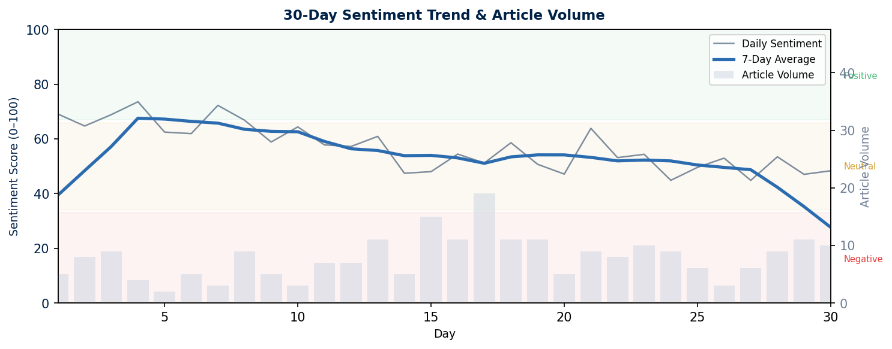
Chart: Daily sentiment score (0–100) with 7-day moving average. Volume bars show article count per day. Red zone = Negative (<33), Amber = Neutral (34–66), Green = Positive (67+).

SOCIAL MEDIA BREAKDOWN
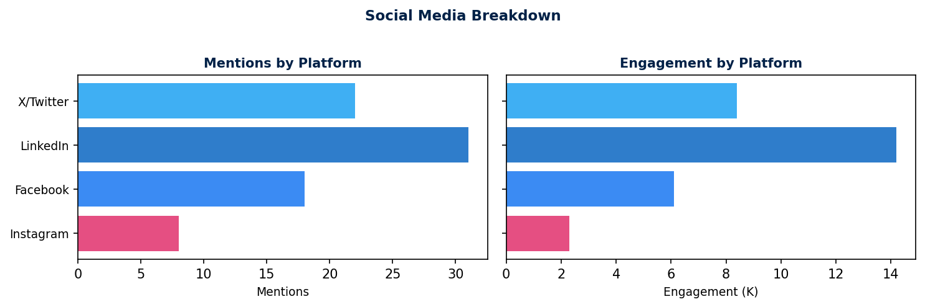

30-DAY MEDIA COVERAGE

Sentiment Summary:
🟢 Positive | 🟡 Neutral | 🔴 Negative | Total
14 articles  (54%) | 5 articles  (19%) | 7 articles  (27%) | 26 articles  (100%)

Detailed Media Coverage
Date | Source | Headline | Category | Sentiment
Des 15 | VG | Kutt i elavgift gir så mye lavere nettleie hos Elvia [Electricity tax cut lowers Elvia tariff] | Tariff/Consumer | Positive
Des 15 | NTB/Elvia | Kutt i elavgift gir lavere nettleie fra 1. januar — Elvia pressemelding | Corporate | Positive
Nov 19 | Nettavisen | Nettleien vil bli dyrere i 2026 — NVE varsler økning | Tariff/Regulatory | Negative
Sep 15 | Nettavisen | NVE mener nettleien skal øke kraftig frem mot 2030 | Regulatory | Negative
Mar 15 | Bytt.no | Nettleie 2026: Slik påvirker økt beredskap strømregningen din | Consumer | Negative
Mar 20 | Kraftsystemet | Elvia nettleiepriser 2026 — fastledd og kapasitetsledd oppdatert | Tariff | Neutral
Sep 16 | Gudbrandsdølen Dagningen | Nettleien blir mye dyrere: Elvia utbetalte 535 millioner til eiere i fjor | Political/Financial | Negative
Sep 15 | Nettavisen | Nettleien blir mye dyrere: Nettselskapene skal få høyere avkastning | Political | Negative
Aug 22 | Reddit r/norge | Trodde det var strømprisen jeg skulle være redd for, ikke nettleien — Elvia kritikk | Consumer | Negative
Okt 21 | Heimdall Power | Heimdall Power launches world's first system-wide capacity monitoring project with Elvia | Innovation | Positive
Des 6 | Heimdall Power | Elvia leads grid upgrade with Heimdall sensors — capacity up 20% | Innovation | Positive
Mar 22 | Nettavisen | Elvia bruker AMS-måleren til å finne farlige jordfeil med maskinlæring | Innovation | Positive
Mai 3 | The Innovator | Norwegian scale-up Heimdall Power — Elvia contract drives global expansion | Innovation | Positive
2024 | Siemens Global | Elvia and Siemens Gridscale X: Digital Twin of low-voltage grid | Innovation | Positive
2024 | Google Cloud | Elvia deploys 900,000 smart meters and cloud-first strategy (case study) | Innovation | Positive
Feb 26 | Elvia.no | Elvia starter nettilknytning på Liåsen — styrker strøm i Oslo sør | Infrastructure | Positive
Okt 24 | Elvia.no | Statnett starter byggearbeider Liåsen — Elvia nettilknytning følger i 2026 | Infrastructure | Neutral
2025 | NTB Kommunikasjon | Nettselskap: Nå øker beredskapen i Norges største nettselskap | Security/Operations | Positive
Feb 24 | Forbrukerrådet | Sanntidsmålere strøm: innelåsing og manglende standarder — Elvia nevnt | Consumer/Regulatory | Negative
2024 | Esri | Elvia accelerates digital future — distribution transformer transformation | Innovation | Positive
Jan 25 | Scope Group | Eidsiva Energi rating — Elvia er landets største distribusjonsselskap | Financial/Credit | Neutral
Nov 25 | NIB | NIB signs loan with Hafslund for key infrastructure — Elvia grid investment | Financial | Positive
Mar 26 | Euronext | Eidsiva Årsrapport 2025 — Elvia resultat og utbytte [annual report] | Financial | Neutral
2024 | Lnett/Elvia | Ny datamodell fra Lnett og Elvia tas i bruk som europeisk standard i Esri | Innovation | Positive
Jan 25 | Scope Group | Eidsiva Energi credit analysis: Elvia as stable regulated core asset | Financial/Credit | Neutral
Nov 24 | NIB | Nordic Investment Bank loan to Hafslund — EV charging and grid investment | Financial | Positive

────────────────────────────────────────────────────────────
Report Prepared By: Manu Forti Intelligence
Methodology: AI-assisted media monitoring with expert review
Confidence Level: High (based on public sources)
This report is for informational purposes only and does not constitute investment or procurement advice.

PROJECT & ASSET STATUS
Asset/Project | Risk | Status | Latest Development
Distribution Network — Norway (Core Asset)  Electricity Distribution (DSO)  Eastern Norway | MEDIUM | Norway's largest DSO, responsible for grid infrastructure serving ~2 million people across Oslo, Akershus (Viken), Innlandet and Østfold. Formed January 2020 from merger of Eidsiva Nett and Hafslund Nett. Annual revenues ~NOK 6–7 billion. Network tariff (nettleie) is primary revenue source, regulate... | NVE approved 3.6% tariff increase for 2026; electricity tax cut offsets consumer impact
Liåsen Grid Reinforcement (Oslo South)  Grid Infrastructure Investment  Liåsen, South Oslo | LOW | Major grid reinforcement project to strengthen electricity supply in south Oslo. Statnett construction started October 2024. Elvia's network connection work planned to start February 2026. Project critical for capacity to handle EV charging growth and electrification in the region. | Elvia grid connection work commenced February 2026 per plan
Heimdall Power — System-Wide Capacity Monitoring  Digital Grid Technology  Elvia grid network, Eastern Norway | LOW | Elvia is the world's first utility to deploy Heimdall Power sensors system-wide across its distribution grid. The deployment boosted grid capacity by 20% without new physical infrastructure, enabling more renewable energy connection. Partnership signed for 132 kV digitised line pilot in 2023, expand... | System-wide deployment completed; capacity increased 20%; Heimdall expanding globally using Elvia as reference
Siemens Gridscale X — Digital Twin  Digital Grid Infrastructure  Elvia grid network | LOW | Elvia partnered with Siemens to create a full digital twin of its low-voltage distribution grid using the Gridscale X platform. Enables real-time fault detection, predictive maintenance, and optimised network operations. Positions Elvia as a digital leader among European DSOs. | Digital twin operational; used for fault detection and capacity planning
AMS Smart Meter Programme  Smart Metering  All Elvia grid areas | LOW | Completed deployment of 950,000 AMS smart meters across all customers. AI/machine learning system built on meter data to detect dangerous earth faults (jordfeil). HAN port enables customers to monitor real-time consumption. Consumer advocacy group (Forbrukerrådet) flagged concerns about lock-in and ... | AI-based earth fault detection system live; Forbrukerrådet report flagged lock-in concerns (2024)
NVE Tariff Regulation — 2026  Regulatory / Tariff  Norway (national regulation) | MEDIUM | NVE approved 3.6% grid tariff increase for Elvia in 2026 driven by rising investment costs. Government cut electricity tax from 16.93 øre to 7.13 øre/kWh from January 2026 to partially offset impact. Elvia CEO Anne Sagstuen Nysæther welcomed the tax cut. Long-term outlook: NVE/RME projections show 2... | Electricity tax cut from Jan 2026 (7.13 øre/kWh) partially offsetting 3.6% grid tariff rise

RESEARCH PROTOCOL — SEARCHES CONDUCTED
Elvia operates only in Norway. All searches conducted in Norwegian.
Sources: NRK, VG, Aftenposten, Nettavisen, E24, Nationen, Gudbrandsdølen Dagningen, NTB, Elvia.no, Kraftsystemet.no, Forbrukerrådet, Heimdall Power, Siemens, NIB

Distribution Network — Norway (Core Asset): Elvia nettselskap, Elvia strømnett, nettleie Elvia, strømbrudd Elvia, Elvia utbygging, Elvia investering
Liåsen Grid Reinforcement (Oslo South): Elvia Liåsen, strømforsyning Oslo sør, Statnett Elvia utbygging, nettilknytning Oslo 2026
Heimdall Power — System-Wide Capacity Monitoring: Elvia Heimdall Power, kapasitetsovervåking strømnett, digitalisering kraftnett, smarte sensorer nett
Siemens Gridscale X — Digital Twin: Elvia Siemens, digital tvilling strømnett, lavspent nett digitalisering, Gridscale X Elvia
AMS Smart Meter Programme: Elvia AMS måler, smarte strømmålere, HAN-port Elvia, sanntidsmåling strøm, strømmåler Elvia
NVE Tariff Regulation — 2026: Elvia nettleie 2026, NVE nettleie økning, RME tariff regulering, elavgift nettleie Elvia, nettleie kritikk

STRATEGIC RECOMMENDATIONS

Immediate (Next 7 Days)
- TARIFF COMMUNICATION: Proactive consumer communication on 2026 tariff structure — emphasise tax offset
- POLITICAL ENGAGEMENT: Brief key Storting members on investment rationale before further nettleie debate
- DIVIDEND NARRATIVE: Prepare response to ongoing criticism of NOK 535M dividend; link to owner investment mandate
- LIÅSEN: Publish project milestone update and consumer benefit communications

Short-Term (30 Days)
- 2030 ROADMAP: Publish transparent grid investment plan with year-by-year tariff outlook
- INNOVATION SHOWCASE: Commission case study on Heimdall/Siemens digital twin impact — position as European leader
- AMS STANDARDS: Engage Forbrukerrådet on HAN-port standardisation; address lock-in concerns proactively
- SECURITY COMMS: Publish updated emergency preparedness plan following beredskap increase

Long-Term (90 Days)
- TARIFF REFORM: Work with NVE/RME on consumer-friendly tariff structure for 2027+
- DIGITAL LEADERSHIP: Apply for EU Horizon funding as reference DSO for smart grid innovation
- CUSTOMER TRUST: Annual customer satisfaction report with transparent investment vs. tariff linkage

